一氧化碳中毒宣導活動照片
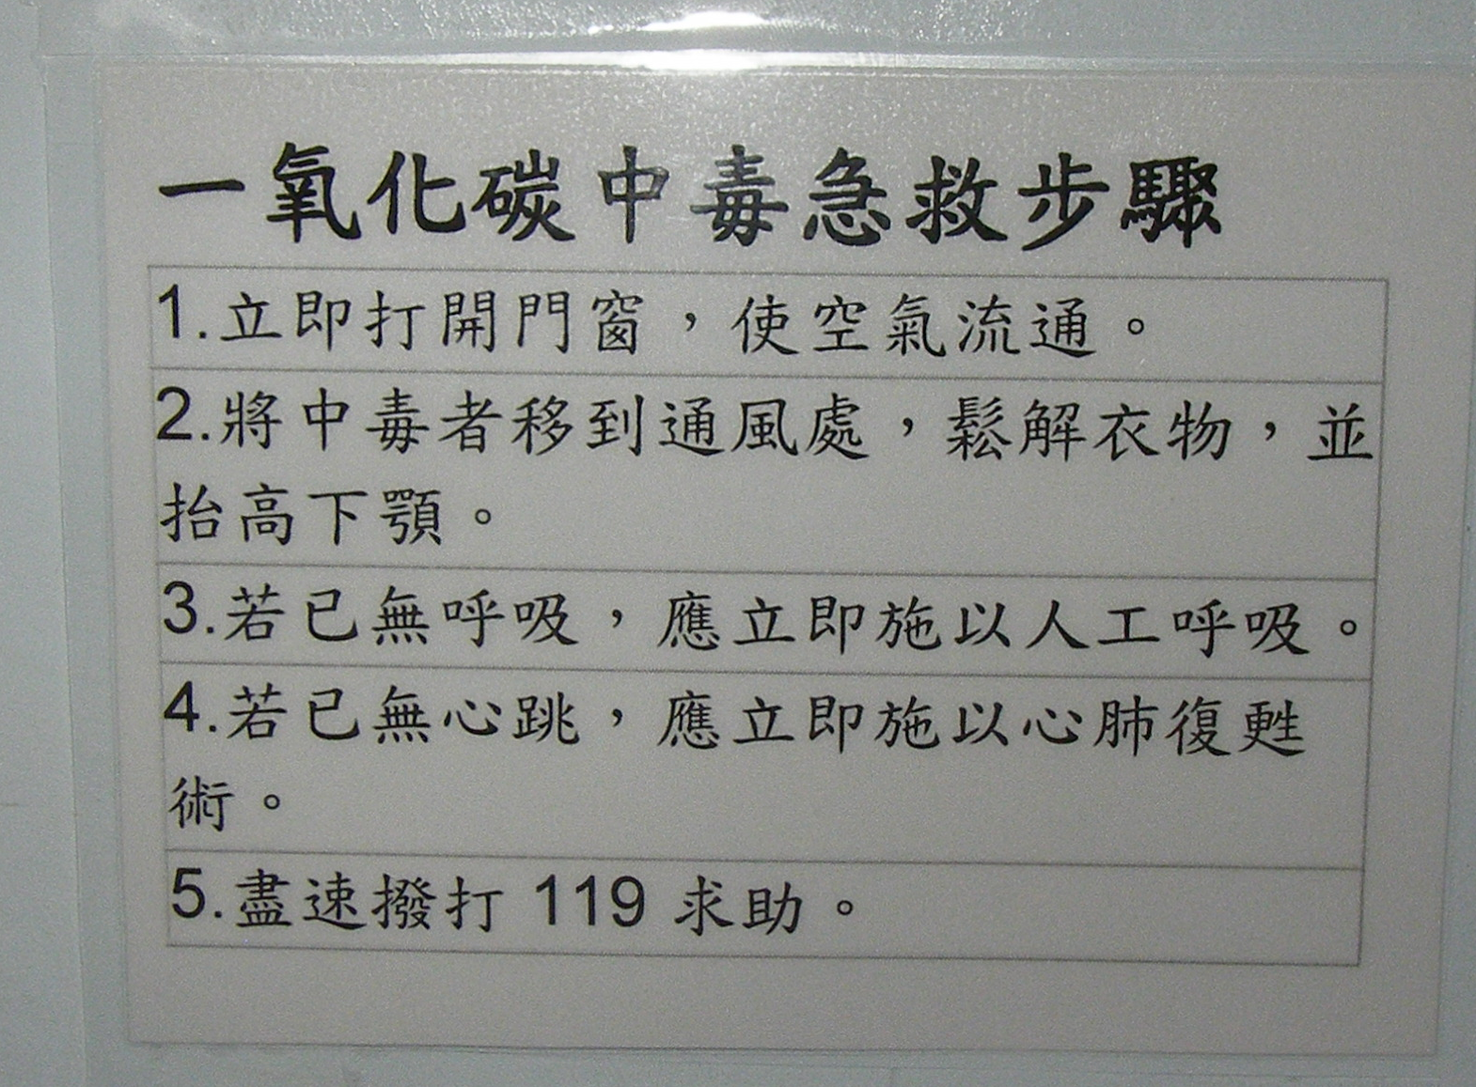 | 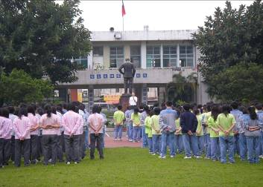
- 加強「家政教室」「實驗室」使  用「瓦斯」安全須知及宣導 | ◎學務處利用朝會，加強學生「防  範一氧化碳中毒安全教育」宣導
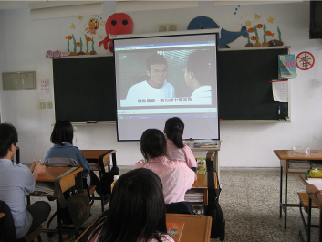 | 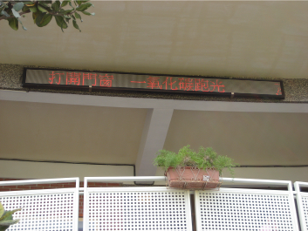
- 全校統一播放「防範一氧化  碳中毒安全教育」影片宣導 | - 利用跑馬燈加強「「防範一氧  化碳中毒安全教育」」宣導。

